Identification et atténuation de l’impact des infrastructures électriques sur l’avifaune en Tunisie

Description d’atelier

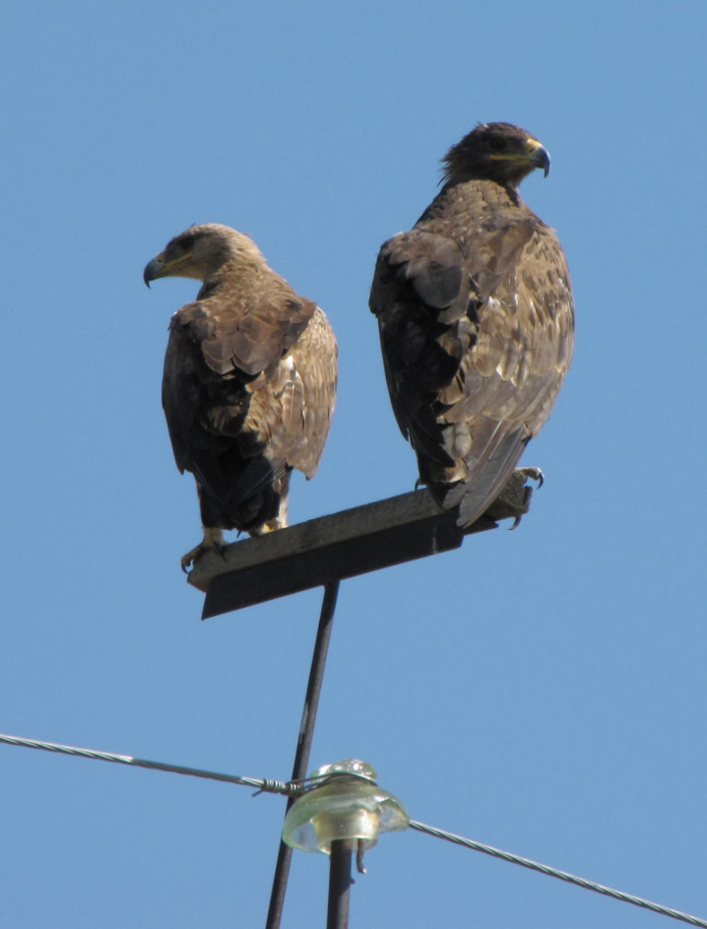

Les lignes électriques, éléments toujours plus fréquent dans le paysage, sont fondamentales pour le développement de nos sociétés. Cependant, quand ces infrastructures ne tiennent pas compte de certains processus écologiques, celles-ci peuvent causer des impacts divers et importants sur l’environnement, en particulier sur l’avifaune. Ces dernières années, le secteur énergétique, les gouvernements et les organisations de conservation ont uni leurs efforts, créant des synergies pour trouver des solutions à ces problèmes, à la recherche d’un équilibre entre progrès et conservation de la biodiversité. Cet atelier théorique et pratique cherche à promouvoir des mesures d’atténuation de l’impact des lignes électriques sur l’avifaune, au travers du transfert des connaissances acquises en Espagne et dans l’UE aux acteurs de la conservation et aux techniciens des sociétés électriques de la Tunisie à propos de ses effets possibles sur l’environnement et des mesures correctives qui ont déjà fait leurs preuves.

Contexte
Depuis 2015 le Centre de Coopération pour la Méditerranée de l’UICN, en collaboration avec la Direction Générale des Forêts Tunisie (DGF) et d’autres partenaires dans la région, développe des activités de transfert des connaissances en relation avec la conservation de rapaces menacés entre techniciens et gestionnaires des deux rives de la méditerranée.

Parmi les initiatives réalisées dans cette thématique nous pouvons citer le séminaire sur la conservation transfrontalière des rapaces menacés tenu en novembre 2015, à Malaga, l’édition du rapport sur la mortalité des rapaces par électrocution (en 2016), et l’organisation de l’atelier régional sur l’identification de l’impact des infrastructures électriques sur ces oiseaux (Tarifa, novembre 2016).

Dans ce contexte, et suivant la feuille de route convenue dans les dits séminaires, la DGF, en collaboration avec l’UICN-Med, la STEG et l’Association « Les Amis des Oiseaux » organise un atelier de formation sur l’identification et l’atténuation de l’impact des infrastructures électriques sur l’avifaune dirigé au public tunisien.

Objectif
L’objectif principal de ce cours est de promouvoir l’échange et le transfert des connaissances et des expériences acquises à propos de l’identification, l’adaptation et la correction des lignes électriques dangereuses pour l’avifaune.

Destinataires
Les bénéficiaires principaux de ce cours seront des acteurs impliqués dans la conservation des oiseaux de la Tunisie, dans les domaines suivants: techniciens de l’administration publique en charge de la protection de l’environnement, membres d’ONG de conservation des espèces, techniciens de sociétés électriques et en relation avec les infrastructures énergétiques et de recherche scientifique.

Organisé par
UICN- Med
Le Centre de Coopération pour la Méditerranée de l’UICN (UICN-Med) a débuté ses activités en 2001 avec le soutien du Ministère de l’agriculture, de l’alimentation et de l’environnement espagnol, de la Junta de Andalucía et de l’Agence espagnole de coopération international pour le développement. La mission du centre consiste à influencer, encourager et aider les sociétés méditerranéennes à trouver des solutions pragmatiques pour les principaux défis environnementaux et de développement auxquels la planète fait face, en particulier dans les domaines de la conservation et de l’utilisation durable des ressources dans la région méditerranéenne.

Direction Générale des Forets
La Direction Générale des Forêts (DGF), qui dépend du Ministère de l'agriculture, des ressources hydrauliques et de la pêche tunisien, est chargée, entre autres, de la protection de la nature et la gestion des parcs nationaux et des réserves naturelles, de la conservation, développement et protection des zones forestières, et la réglementation de l’exercice de chasse et le tourisme de chasse.

Société tunisienne de l'électricité et du gaz (STEG)
Créée en 1962, la STEG a pour mission la production et la distribution de l'électricité et du gaz naturel sur le territoire tunisien.

Association « Les Amis des Oiseaux » (AAO)
« Etudier, suivre et protéger l'avifaune tunisienne, sédentaire et migratrice, et ses habitats », telle est la mission que l'AAO s'est fixée pour faire face à la pression toujours croissante sur les oiseaux par les activités humaines et les aléas de la nature.

Entités associées à l’initiative
Cette initiative réunira divers secteurs et entités qui collaborent actuellement avec UICN-Med:

Institutions gouvernementales:
- Ministère régional de l’environnement de la Junta de Andalucía
- Direction Générale des Forêts, Tunisie

Secteur énergétique
- ENDESA – Enel Group
- Centre de Formation et de Perfectionnement de Khledia

Contenu du cours de formation

Titre: Identification et atténuation de l’impact des infrastructures électriques sur l’avifaune.

Objectif: Connaître les problèmes et les impacts principaux liés aux infrastructures électriques sur l’avifaune et les méthodes d’évaluation et d’atténuation de leurs impacts.

Formateurs :
- Experts techniques du ministère régional de l’Andalousie, Espagne (Junta de Andalucía)
- Experts du secteur électrique (ENDESA)
- Experts en base de données et cartographie

Structure du cours:
Ce cours se déroulera en deux sessions; une session théorique composée de communications et une session pratique sur le site du Centre de Formation et de Perfectionnement de Khlédia de la STEG.

Phase 1. Session théorique:
- Concepts basiques sur les impacts des infrastructures électriques sur l’avifaune
- Caractéristiques des pylônes et de leur entourage
- Méthodes d’identification des points noirs, des pylônes et des lignes dangereuses pour l’avifaune
- Mesures principales d’atténuation des lignes existantes
- Propositions techniques pour l’installation de nouvelles lignes électriques
- Importance du cadre juridique
- Rapports et suivit des projets: analyse des priorités, réseau de vigilance et d’alerte, suivit du plan d’atténuation

Phase 2. Session pratique:
Caractérisation sur le terrain de lignes et pylônes électriques
Identification des différents types de pylônes et des mesures de correction appropriées dans chaque cas
Analyse du type et qualités des données récoltées par les différentes institutions

Durée et dates
L’atelier aura lieu le jeudi 30 novembre et le vendredi 1 décembre 2017.

Lieu
Centre de Formation et de Perfectionnement de Khlédia de la STEG, Ben Arous, Tunisie.

Langue
L’atelier sera tenu en français et en espagnol avec un service de traduction simultanée.

